Domenica 3 giugno - Corpus Domini - Anno B
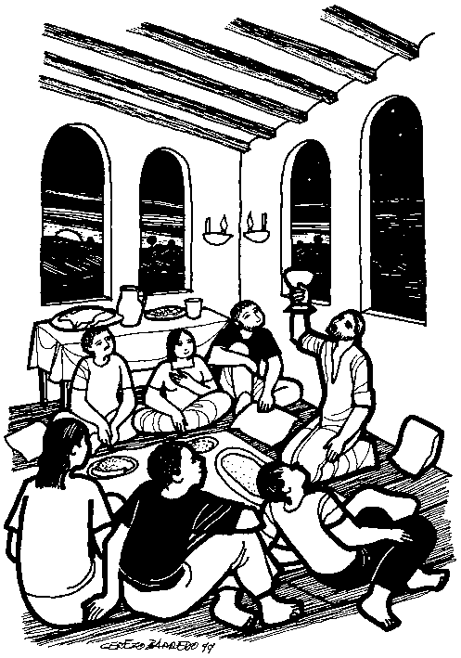
VANGELO (Mc 14,12-16.22-26)
Il primo giorno degli Àzzimi, quando si immolava la Pasqua, i discepoli dissero a Gesù: «Dove vuoi che andiamo a preparare, perché tu possa mangiare la Pasqua?». Allora mandò due dei suoi discepoli, dicendo loro: «Andate in città e vi verrà incontro un uomo con una brocca d’acqua; seguitelo. Là dove entrerà, dite al padrone di casa: “Il Maestro dice: Dov’è la mia stanza, in cui io possa mangiare la Pasqua con i miei discepoli?”. Egli vi mostrerà al piano superiore una grande sala, arredata e già pronta; lì preparate la cena per noi». I discepoli andarono e, entrati in città, trovarono come aveva detto loro e prepararono la Pasqua. Mentre mangiavano, prese il pane e recitò la benedizione, lo spezzò e lo diede loro, dicendo: «Prendete, questo è il mio corpo». Poi prese un calice e rese grazie, lo diede loro e ne bevvero tutti. E disse loro: «Questo è il mio sangue dell’alleanza, che è versato per molti. In verità io vi dico che non berrò mai più del frutto della vite fino al giorno in cui lo berrò nuovo, nel regno di Dio». Dopo aver cantato l’inno, uscirono verso il monte degli Ulivi.

Domenica 10 giugno - X Domenica del T.O. - Anno B
VANGELO (Mc 3, 20-35)
In quel tempo, Gesù entrò in una casa e di nuovo si radunò una folla, tanto che non potevano neppure mangiare. Allora i suoi, sentito questo, uscirono per andare a prenderlo; dicevano infatti: «È fuori di sé». Gli scribi, che erano scesi da Gerusalemme, dicevano: «Costui è posseduto da Beelzebùl e scaccia i demòni per mezzo del capo dei demòni». Ma egli li chiamò e con parabole diceva loro: «Come può Satana scacciare Satana? Se un regno è diviso in se stesso, quel regno non potrà restare in piedi; se una casa è divisa in se stessa, quella casa non potrà restare in piedi. Anche Satana, se si ribella contro se stesso ed è diviso, non può restare in piedi, ma è finito. Nessuno può entrare nella casa di un uomo forte e rapire i suoi beni, se prima non lo lega. Soltanto allora potrà saccheggiargli la casa. In verità io vi dico: tutto sarà perdonato ai figli degli uomini, i peccati e anche tutte le bestemmie che diranno; ma chi avrà bestemmiato contro lo Spirito Santo non sarà perdonato in eterno: è reo di colpa eterna». Poiché dicevano: «È posseduto da uno spirito impuro». Giunsero sua madre e i suoi fratelli e, stando fuori, mandarono a chiamarlo. Attorno a lui era seduta una folla, e gli dissero: «Ecco, tua madre, i tuoi fratelli e le tue sorelle stanno fuori e ti cercano». Ma egli rispose loro: «Chi è mia madre e chi sono i miei fratelli?». Girando lo sguardo su quelli che erano seduti attorno a lui, disse: «Ecco mia madre e i miei fratelli! Perché chi fa la volontà di Dio, costui per me è fratello, sorella e madre».

Parrocchia S.Tommaso di Canterbury Via Roma, 64 31047 Ponte di Piave tel. 0422 759132 pontedipiave@diocesitv.it
Don Gian Paolo Bano 3487332879 bano.gian.paolo@gmail.com
Potete trovare il foglietto parrocchiale tutte le settimane sul sito www.oratoriosantommaso.it segui il tuo oratorio anche su twitter - @OratorioPdiP e Facebook - Oratorio Ponte di Piave

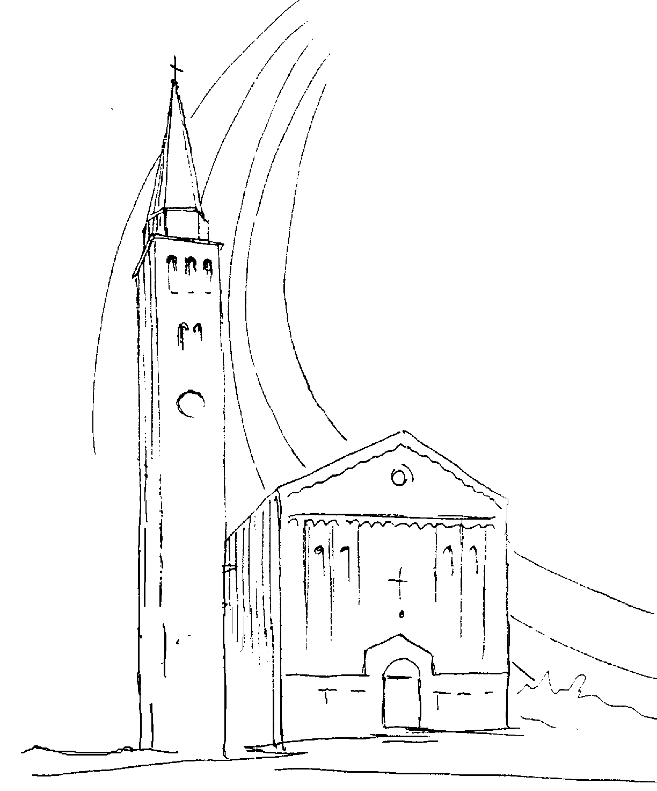

PARROCCHIA

S. TOMmASO DI CANTERBURY

PONTE di PIAVE - DIOCESI di TREVISO

Corpus Domini - Anno B -

Foglio di informazione 22/2018

Carissimi parrocchiani, buona Domenica e buona settimana!
“Qualsiasi cosa vi dica, fatela!”
In questo mese di Maggio, pregando il Rosario, abbiamo potuto metterci in ascolto della madre di Gesù e madre nostra Maria per adempiere al suo invito a dei servi, a Cana, preoccupata che non manchi il vino della festa alle nozze di due sposi: “Qualunque cosa vi dica, fatela”. Proprio questo è dato di vivere in modo speciale potendo partecipare al pellegrinaggio diocesano a Lourdes, luogo nel quale si ripropone il “segno” e il dono di Cana: il vino della festa, per la festa!
“Anche a Lourdes, dalle labbra di Maria, ancora quel: “Qualsiasi cosa vi dica, fatela”. La giovane Bernardetta, 160 anni fa, ha accolto con fede tale invito della Vergine. Da allora ne è venuto un “banchetto di Cana” nel quale lei stessa e migliaia e migliaia di pellegrini hanno ricevuto e continuano a ricevere dal Signore Gesù il “vino” della fede, della consolazione, della guarigione del cuore, dell’apertura alla carità, dell’impegno per una vita più evangelica. “Vino” di serenità e di festa. Oggi riservato pure a noi. Lo possono testimoniare i generosi volontari dell’Unitalsi diocesana, associazione che pure quest’anno promuove questo pellegrinaggio.
Lo possono ben dire pure quanti, già recatisi a Lourdes, vi ritorneranno perché lì, alla Grotta, nelle diverse celebrazioni e nell’incontro con la fede e la serenità di tante persone hanno vissuto intensamente l’esperienza del banchetto di Cana”.
(dall’invito di Don Mario Salviato, vicario del Vescovo)
Quest’anno, nello spirito del cammino sinodale diocesano, il pellegrinaggio dell’U.N.I.T.A.L.S.I. a Lourdes sarà presieduto da Mons. Adriano Cevolotto, Vicario Generale:
Treno: dal 12 al 18 agosto
Aereo: dal 13 al 17 agosto

Da oggi sono aperte le iscrizioni per partecipare a questo pellegrinaggio al quale come ogni anno, parteciperà anche il vostro parroco. Troverete in segreteria il dèpliant per altre informazioni.
Don G. Paolo

Settimana dal 3 al 10 giugno 2018
Domenica 3 Corpus Domini IX^ settimana  del T.O  I^ del salterio |  | 9.00  10.30  19.00 | s. Messa; Def.ti Callegaro Dina; Zanchetta Mario e fam.; Fam. Lorenzonetto Umberto  s. Messa e Processione in Via Roma e Piazza Marco Polo Def.ti Bonato Antonio e Lorenzon Maria  s. Messa con i ragazzi del calcio e loro genitori. Def.ti Corbanese Patrizia e Genoveffa; Corbanese Mario; Lorenzon Lino e genitori; Lorenzon Otello e Soldera Claudio  Es 24,3-8; Eb 9,11-15; Mc 14,12-16.22-26
Lunedì 4 |  | 18.30 | s. Messa  2Pt 1,1-7; Mc 12,1-12
Martedì 5 |  | 8.30 | s. Messa Def.ti Lorenzon Giuseppe e Vidotto Dora  2Pt 3,11b-15a.17-18; Mc 12,13-17
Mercoledì 6 |  | 8,30 | s. Messa  2Tm 1,1-3.6-12; Mc 12,18-27
Giovedì 7  Adorazione  Eucaristica |  | 8.30  15.0018.00  18.30 | Lodi e apertura dell’adorazione eucaristica  Confessioni e S. Messa Mamme Apostoliche  Rosario eucaristico e chiusura dell’Adorazione  s. Messa Def.to Spessotto Sante  2Tm 2,8-15; Mc 12,28b-34
Venerdì 8  Festa Sacro Cuore di Gesù |  | 18,00 | Sacratissimo Cuore di Gesù (solennità). Coroncina a Gesù misericordioso e, a seguire, s. Messa  Def.to De Faveri Bruno (anniv)  Os 11,1.3-4.8c-9; Ef 3,8-12.14-19; Gv 19,31-37
Sabato 9  s. Rosario  ore 18,30 |  | 19.00 | s. Messa Def.ti Fam. Pivesso; Bruno Cren; Giacomini Maria e Paro Luigi; Manzan Ancille  2Tm 4,1-8; Mc 12,38-44
Domenica 10 X^ settimana  del T.O  II^ del salterio | 9.00  10.30  11.3019.00 |  | s. Messa; Def.ti Scapolan Severino e Gino; Coniugi Pillon Maria e Bressan Giacomo  s. Messa; Def.ti Stefania Marzella; Fam. Bressan Umberto; Menegaldo Angelina; Giacomazzi Antonio; Sari Romano, Gobbo Lorenzo e Polita Elisa;  Battesimi di Granzotto Nicolò e Zamuner Giulia  s. Messa per il popolo Def.ti Montagner Maria  Gen 3,9-15; 2Cor 4,13_5,1; Mc 3,20-35
celebrazioni e intenzioni ss. Mes

Oggi Domenica 3 CORPUS DOMINI: Processione Eucaristica subito dopo la messa delle 10.30 percorrendo via Roma est, Piazza Marco Polo e rientro, per la benedizione Eucaristica sul sagrato della Chiesa. Sono invitati i bambini della Prima Comunione e i ragazzi del catechismo con le loro famiglie. In segno di festa e di accoglienza di Gesù in mezzo a noi, i bambini sono invitati a portare e spargere i loro petali di fiori durante il percorso

Avvisi Parrocchiali

Assemblea Diocesana di conclusione dell’Anno Pastorale: Venerdì 8 Giugno p.v. alle ore 20,30 nel Tempio di S. Nicolò a Treviso ci riuniremo attorno al nostro Vescovo, sacerdoti e laici delle 270 parrocchie per ringraziare il Signore e riconoscere quanto abbia agito tra noi lo Spirito Santo nel Cammino Sinodale durante quest’anno. Possiamo condividere i mezzi partendo dalla canonica alle 19,50

BENEDIZIONE PASQUALE DELLE CASE E DELLE FAMIGLIE dei Ragazzi/e di 3^ media recentemente cresimati. Orario: di pomeriggio fino alle 20,00. E’ necessario accordarsi telefonicamente, con Sonia o direttamente con Don Gian Paolo. Grazie!

IL TUO 5!! Dona il tuo 5 x 1000 dell' irpef all'Oratorio San Tommaso. Nella dichiarazione dei redditi, metti la tua firma nel settore denominato "Sostegno del volontariato, delle organizzazioni non lucrative di utilità sociale, delle associazioni di promozione sociale, delle associazioni e fondazioni" e indica, nello spazio sotto la firma, il codice fiscale del Tuo Oratorio 94123030267. Ci aiuterai a sostenere le iniziative del nostro Oratorio. Grazie!!!

CHIESA CATTOLICA – C.E.I. Conferenza Episcopale Italiana
Firma anche tu, alla denuncia dei redditi, l’8Xmille alla Chiesa cattolica. Grazie alla tua partecipazione la Chiesa potrà intervenire su tre grandi linee di azione:
- Progetti di culto e pastorale con la formazione dei giovani, i fondi per nuovi spazi parrocchiali e il restauro dei beni culturali per tramandare un patrimonio unico di arte e fede
- Il sostegno dei nostri sacerdoti con cui supporta circa 35 mila preti diocesani, compresi circa 500 missionari impegnati nei Paesi in via di sviluppo
- Gli interventi caritativi sia in Italia, con gli poliambulatori diocesani, le mense e le fondazioni antiusura, che nel Terzo mondo, dove l’8Xmille sostiene scuole e ospedali

PELLEGRINAGGIO DIOCESANO AL SANTO A PADOVA, con s. Messa alle 18,00 presieduta dal nostro Vescovo Gianfranco Agostino: Lunedì 11 Giugno. Chi fosse interessato, si rivolga direttamente a Don Gianni parroco di Levada e Negrisia (tel.347 3159315) oppure alla Elisa Steffan 0422 853086

pellegrinaggio parrocchiale con Don G. Paolo ai santuari antoniani di Camposampiero con tutti i chierichetti che presteranno, in quel giorno, servizio alla messa e alla processione provvisti della propria tunica: Mercoledì 13 Giugno con partenza dalla canonica alle 15,00 con i propri mezzi. Chi fosse interessato, dia la propria adesione a Morena Rinaldin e/o in segreteria alla Sonia entro Domenica 10 giugno.

BATTESIMO COMUNITARIO: Domenica 15 Luglio. I Genitori interessati sono pregati di passare in canonica per farne la richiesta e per fissare due incontri di catechesi battesimale per i genitori e i padrini

PRANZO DEGLI ANZIANI – Domenica 17 il Comune di Ponte di Piave vi invita al pranzo alle ore 12.00 presso la struttura polivalente. Per prenotazioni telefonare a Sante Morici al 3395820439 entro il 13 giugno.

